ROTINA QUINZENAL DO TRABALHO PEDAGÓGICO – Turma: MATERNAL I A - Prof. MEIRE MIGUELETI
CRECHE “MARIA DA SILVEIRA MATTOS”
ATIVIDADES PRESENCIAIS – Rodízios: 04/10 a 08/10 * 18/10 a 22/10 de 2021

SEGUNDA-FEIRA | TERÇA-FEIRA | QUARTA-FEIRA | QUINTA-FEIRA | SEXTA-FEIRA
MATERNAL I A  (15h15mim) | MATERNAL I A  (15h15mim) | MATERNAL I A  (15h15mim) | MATERNAL I A  (15h15mim) | MATERNAL I A  (15h15mim)
* (AP) Rotina: Música, chamada, contagem  *(AP) Leitura:  CADÊ O SOL (Vera Lúcia Dias)  *(SD) SEMANA DA CRIANÇA – JOGOS E BRINCADEIRAS  Atividade: Corrida do ovo com bolinha  (CG) (ET)  * (AP) Recreação  - Brinquedoteca ou Biblioteca (CG) | * (AP) Rotina: Música, chamada, contagem  * (AP) Leitura:  A CAMA DA MAMÃE (Joi Carlim e Morella Fuenmayor)  *(SD) SEMANA DA CRIANÇA – JOGOS E BRINCADEIRAS  Atividade: Tiro ao alvo na boca do sapo  (CG) (ET)  * (AP) Recreação:  - Parque (CG) | * (AP) Rotina: Música, chamada, contagem  * (AP) Leitura:  ONDE ESTÁ O CAMALEÃO? (Milton Célio de Oliveira Filho)  *(SD) SEMANA DA CRIANÇA - JOGOS E BRINCADEIRAS  Atividade: Dança das Cadeiras – Estátua - Boliche  (ET) (CG)  * (AP) Recreação  - Parque 2 (CG) | * (AP) Rotina: Música, chamada, contagem  * (AP) Leitura:  GILDO (Silvana Rando)  *(SD) SEMANA DA CRIANÇA - JOGOS E BRINCADEIRAS  Atividade: Circuito Divertido  (CG) (ET)  * (AP) Recreação  - Livre (Passeio no Jardim) (CG) | * (AP) Rotina: Música, chamada, contagem  * (AP) Leitura:  HUM, QUE GOSTOSO (Sônia Junqueira)  *(SD) SEMANA DA CRIANÇA - JOGOS E BRINCADEIRAS  Atividade: Morto e Vivo – Dentro e Fora do Bambolê  (ET) (EO) (CG)  * (AP) Recreação  - Brincar de Casinha e Cavalinho (CG)

ROTINA QUINZENAL DO TRABALHO PEDAGÓGICO – Turma: MATERNAL I A - Prof. MEIRE MIGUELETI
CRECHE “MARIA DA SILVEIRA MATTOS”
ATIVIDADES REMOTAS - Rodízios: 04/10 a 08/10 * 18/10 a 22/10 de 2021

SEGUNDA-FEIRA | TERÇA-FEIRA | QUARTA-FEIRA | QUINTA-FEIRA | SEXTA-FEIRA
MATERNAL I A  *(EF) (EO) (CG) Trabalhando a Conscientização, a Preservação e os Cuidados com o Meio Ambiente Vídeo/História - Maryadne Lopes  - Hoje tem história?  Tem sim senhor!  A historinha de hoje:  ACONTECEU COM A MARGARIDA  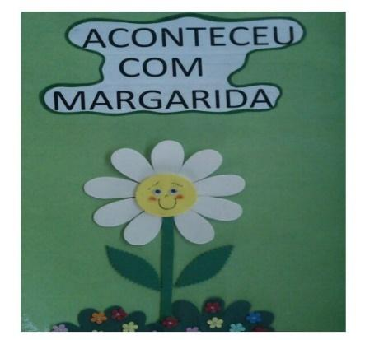  https://www.youtube.com/watch?v=bX9SjOTD0b8  -Atividade:  Depois de assistir a história: Aconteceu com Margarida, vamos incentivar a criança a plantar! Pode ser qualquer semente que tenha disponível em casa (Alpiste, feijão, berinjela, salsinha) ou se não tiver semente pode ser a muda de alguma plantinha. O importante é fazer o processo do plantio com a criança e ensiná-la a cuidar todos os dias da plantinha.  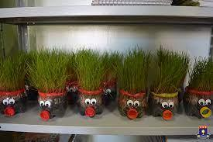 | MATERNAL I A  *(ET) Desenvolvendo uma postura investigativa durante a realização da atividade, vivenciando- a  - Dia de Experiência!  Experiência em casa, o ovo boia ou afunda?  Vamos descobrir juntos!  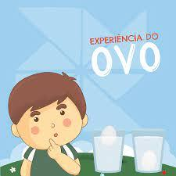  - Atividade:  Encha um copo de água e coloque o ovo, como o ovo é mais pesado que a água ele vai afundar. Em seguida retire o ovo e coloque 6 colheres de sopa cheias de sal, no copo de água, mexa bem e repita a experiência, dessa vez o resultado será diferente, o ovo irá boiar, porque com o sal a densidade da água aumenta e ela fica mais pesada do que o ovo!  Que legal!!!  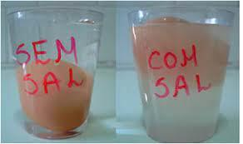 | MATERNAL I A  *(EO) (EF) (TS) Estabelecendo relações de comparação entre objetos, Observando suas propriedades - Vídeo/ História - Vinícius Damasceno Morato  - Hoje tem história?  Tem sim senhor!  A historinha de hoje:  ONDE ESTÁ O CAMALEÃO?  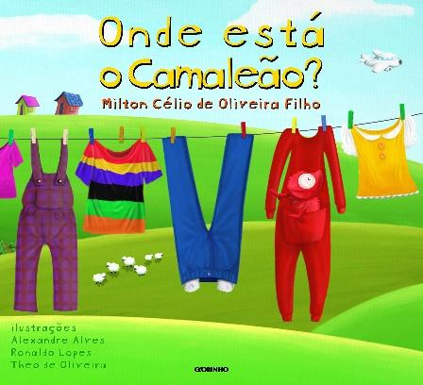  https://youtu.be/7TazskUVTlk  -Atividade:  Depois de assistir a história, vamos descobrir quantas cores tem o camaleão e fazer um lindo arco íris. | MATERNAL I A  *(EO) (EF) (CG) (TS) Desenvolvendo a percepção olfativa e degustativa, Sentindo diferentes sabores e odores, Relatando suas experiências ao experimentar os diversos gostos – Vídeo/ História – Donaire Felipe  - Hoje tem história?  Tem sim senhor!  A historinha de hoje:  HUM, QUE GOSTOSO!  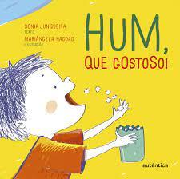  https://youtu.be/QAeAKDx5INg  -Atividade:  HUM QUE GOSTINHO É ESSE?  Um adulto irá separar alguns alimentos com sabores variados, abaixo temos algumas sugestões, mas vocês poderão utilizar o que tiver em casa.  - Limão  - Doce ou gelatina  - Leite  - Açúcar  - Frutas  - Legumes diversos  - Verduras  Desenvolvimento:  Coloque os itens que separou em vasilhas separadas e com os olhos vendados ou fechados, dê para a criança experimentar um de cada vez. Assim que a criança experimentar, pergunte: É gostoso? É doce ou salgado? É azedo? É bom ou ruim? | MATERNAL II B  *(EF) (TS) Desenvolvimento do gosto pela leitura, do estímulo à imaginação e da ampliação do conhecimento de mundo - Vídeo/ História - Vânia Valentim  - Hoje tem história?  Tem sim senhor!  A historinha de hoje:  CADÊ O SOL?  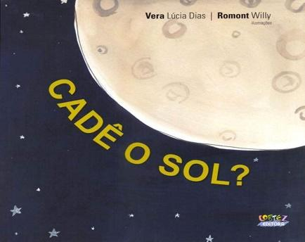  https://youtu.be/XLVhUD8WpGg  - Atividade:  Depois de assistir ao vídeo da história, vamos fazer um lindo sol.  Vocês irão precisar de:  •Tiras de papel de cores variadas, pode ser sobras de papel) ou de papel crepom.  •Um círculo amarelo  •Qualquer objeto que possibilite fazer furinhos no círculo de papel  •Cola  As instruções estão no final do vídeo.  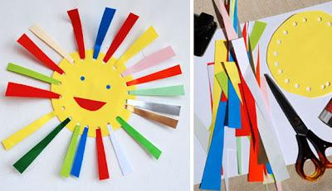  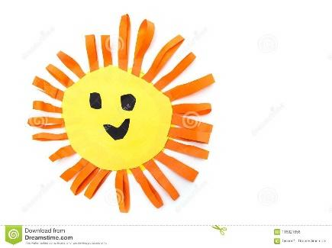
*** Não deixem de enviar os registros para a professora!

